

ОБЩЕСТВО С ОГРАНИЧЕННОЙ ОТВЕТСТВЕННОСТЬЮ
«ГЕОДЕЗИСТ»
634006, Россия, Томская, область, г. Томск, ул. Пушкина, 61 стр.1 офис 2730, тел:8(3822)469-569

Заказчик – Общества с ограниченной ответственностью «Электросети»

«Строительство линии электропередачи
ВЛ-10КВ «Наумовка» ТП-1002»

ДОКУМЕНТАЦИЯ ПО ПЛАНИРОВКЕ ТЕРРИТОРИИ
(ПРОЕКТ МЕЖЕВАНИЯ ТЕРРИТОРИИ ЛИНЕЙНОГО ОБЪЕКТА)

Раздел 2 «Проект межевания территории. Графическая часть»

2021.ПМТ2.ГЧ

Том 2

2021

ОБЩЕСТВО С ОГРАНИЧЕННОЙ ОТВЕТСТВЕННОСТЬЮ
«ГЕОДЕЗИСТ»
634006, Россия, Томская, область, г. Томск, ул. Пушкина, 61 стр.1 офис 2730, тел:8(3822)469-569

Заказчик – Общества с ограниченной ответственностью «Электросети»

«Строительство линии электропередачи
ВЛ-10КВ «Наумовка» ТП-1002»

ДОКУМЕНТАЦИЯ ПО ПЛАНИРОВКЕ ТЕРРИТОРИИ
(ПРОЕКТ МЕЖЕВАНИЯ ТЕРРИТОРИИ ЛИНЕЙНОГО ОБЪЕКТА)

Раздел 2 «Проект межевания территории. Графическая часть»

2021.ПМТ2.ГЧ

Том 2

РАЗРАБОТЧИК:

Директор ООО «Геодезист» | (Ф.И.О., подпись и печать лица, ответственного за подготовку проекта планировки территории)
СОГЛАСОВАНО:

ООО «Электросети» Представитель по доверенности № б/н от 01.01.2019г. | (Ф.И.О., подпись и печать заинтересованного лица)

2021

Аннотация к документации.
Подготовка документации по планировке территории линейного объекта «Строительство линии электропередачи ВЛ-10кВ «Наумовка» ТП-1002» велась в ходе реализации Договором от 17 июня 2020, заключенного между Обществом с ограниченной ответственностью «Геодезист» (ООО «Геодезист») и Обществом с ограниченной ответственностью «Электросети».
Документация по планировке территории предназначена для размещения линейного объекта местного значения объекта «Строительство линии электропередачи ВЛ-10кВ «Наумовка» ТП-1002».
Подготовка документации по планировке территории выполнена в соответствии с требованиями Положения о составе и содержании проектов планировки территории, предусматривающих размещение одного или нескольких линейных объектов, утвержденных Постановлением Правительства РФ от 12.05.2017 N 564 и статьи 43 Градостроительного кодекса Российской Федерации.
Настоящий проект межевания территории по состоянию на апрель 2021 года соответствует требованиям Градостроительного Кодекса Российской Федерации.

Обозначение | Наименование | Примечание
2021.ПМТ2-С | Содержание Тома | 3
2021.ПМТ2-СП | Состав документации | 4
2021.ПМТ2.ТЧ | Пояснительная записка | 5
2021.ПМТ2.ГЧ | Графическая часть | 8

Состав документации

Номер тома | Обозначение | Наименование | Приме-чание
Объект: «Строительство линии электропередачи ВЛ-10КВ
«Наумовка» ТП-1002»
1 | 2021.ПМТ1 | Раздел 1 «Проект межевания территории.
 |  | Текстовая часть»
2 | 2021.ПМТ2 | Раздел 2 «Проект межевания территории.
 |  | Графическая часть»

1 Обоснование определения местоположения границ образуемого земельного участка с учетом соблюдения требований к образуемым земельным участкам, в том числе требований к предельным (минимальным и (или) максимальным) размерам земельных участков 6
2 Обоснование способа образования земельного участка 7
3 Обоснование определения размеров образуемого земельного участка 8
4 Обоснование определения границ публичного сервитута, подлежащего установлению в соответствии с законодательством Российской Федерации 9
ПРИЛОЖЕНИЕ А Постановления Администрации Наумовского сельского поселения от 28 июня 2021 года №35 «О подготовке документации по планировке территории» 10
ПРИЛОЖЕНИЕ Б Письмо департамента природных ресурсов и охраны окружающей среды Томской области от 26.05.2021г. №2888 11
ГРАФИЧЕСКАЯ ЧАСТЬ (ПРИМЕЧАНИЯ) 12
Чертеж обоснования проекта межевания 13
Чертеж границ лесничеств, участковых лесничеств, лесных кварталов, лесотаксационных выделов или частей лесотаксационных выделов 44

Обоснование определения местоположения границ образуемого земельного участка с учетом соблюдения требований к образуемым земельным участкам, в том числе требований к предельным (минимальным и (или) максимальным) размерам земельных участков

Линейный объект «Строительство линии электропередачи ВЛ-10кВ «Наумовка» ТП-1002» расположен на территории Наумовского сельского поселения Томского муниципального района Томской области. Границы образуемых земельных участков определены с учетом действующего законодательства и не пересекают границы муниципальных образований и (или) границы населенных пунктов. Их образование не приводит к вклиниванию, вкрапливанию, изломанности границ, чересполосице, невозможности размещения объектов недвижимости и другим препятствующим рациональному использованию и охране земель недостаткам.
На основании ст.36 Градостроительного кодекса РФ градостроительные регламенты не распространяются на земельные участки, занятые линейными объектами, поэтому минимальные и максимальные размеры земельных участков в данном разделе не приведены.
Согласно сведениям ЕГРН, по состоянию на апрель 2020 года, линейный объект подлежит размещению в кадастровых кварталах перечень которых представлены в таблице №1.
Таблица №1. Перечень кадастровых кварталов
№п/п | Номер кадастрового квартала | Местонахождение кадастрового квартала
1 | 70:14:0200032 | Томский муниципальный район  Наумовское сельское поселение
2 | 70:14:0200010 | Томский муниципальный район  Наумовское сельское поселение
3 | 70:14:0200013 | Томский муниципальный район  Наумовское сельское поселение

На земельные участки, предназначенные для размещения линейного объекта, в силу пункта 3 части 4 статьи 36 Градостроительного кодекса РФ, действие градостроительного регламента не распространяется.

Обоснование способа образования земельного участка

Настоящим проектом межевания предусмотрен два способа образования земельных участков: образование земельного участка из земель государственной/муниципальной собственности и раздел земельного участка с сохранением исходного участка в измененных границах.
На основании п.6 ст11.4 Земельного кодекса в случае, если земельный участок находится в государственной или муниципальной собственности при разделе земельного участка могут быть образованы один или несколько земельных участков с сохранением земельного участка, раздел которого осуществлен, в измененных границах.

Обоснование определения размеров образуемого земельного участка

Земельный участок образован в границах разработки проекта межевания территории. Границы разработки проекта межевания территории представляют собой полосу земельного отвода вдоль трассы линейного объекта, а также сопутствующих объектов, которые являются его неотъемлемой частью.
Размер земельного отвода определен в соответствии с местоположением линейного объекта, с учетом размещения необходимой техники и площадок под нее, раскрытия выемки, размещения отвалов грунта и отвалов с растительным слоем.
Ширина границ земельного отвода соответствует границе зоны с особыми условиями использования территорий предусмотренной к установлению согласно Постановлению Правительства РФ от 24.02.2009г. №160 "О порядке установления охранных зон объектов электросетевого хозяйства и особых условий использования земельных участков, расположенных в границах таких зон" и принята 20 м.
Проектная площадь используемых земельных участков – 376538 кв.м.

Обоснование определения границ публичного сервитута, подлежащего установлению в соответствии с законодательством Российской Федерации

Публичный сервитут — вид сервитута, устанавливаемого решением исполнительного органа государственной власти или органа местного самоуправления в отношении одного или нескольких земельных участков в целях обеспечения нужд государства, муниципалитета или местного населения, не предусматривающий изъятия земельных участков и не препятствующий использование их собственником.
Федеральное законодательство в целях размещения линейного объекта допускает использование земель, земельных участков на условиях сервитута.
При этом, размещение линейного объекта не требует образования земельных участков. Согласно пункта 4 статьи 39.38 ЗК РФ, установление публичного сервитута осуществляется независимо от формы собственности на земельный участок, а в соответствии с пунктом 15 статьи 23 ЗК РФ, отсутствие в ЕГРН данных о зарегистрированных правах на обременяемые публичным сервитутом земельные участки и (или) о координатах характерных точек границ таких земельных участков, наличие споров о правах на такие земельные участки не являются препятствием для установления публичного сервитута.
Основания для установления публичного сервитута описаны в ст. 23 и ст 39.37 Земельного кодекса Российской Федерации.
В данном случае линейный объект: Строительство линии электропередачи ВЛ-10кВ «Наумовка» ТП-1002 не подлежит размещению на праве публичного сервитута согласно ст. 39.37 ЗК РФ.

ПРИЛОЖЕНИЕ А
Постановления Администрации Наумовского сельского поселения от 28 июня 2021 года №35 «О подготовке документации по планировке территории»

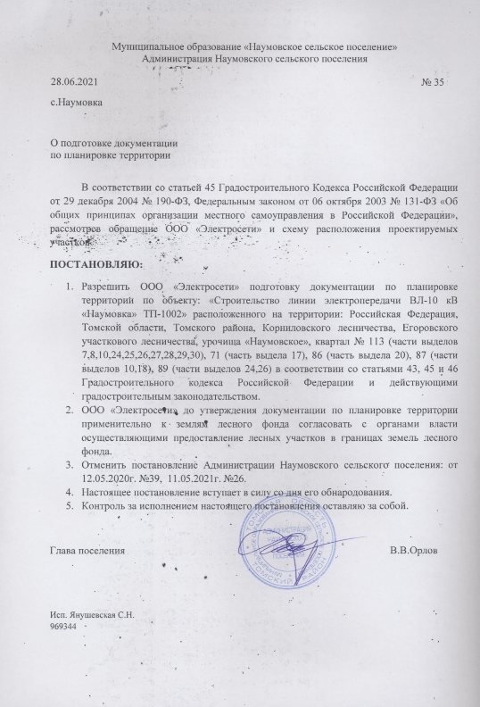

ПРИЛОЖЕНИЕ Б
Письмо департамента природных ресурсов и охраны окружающей среды Томской области от 26.05.2021г. №2888
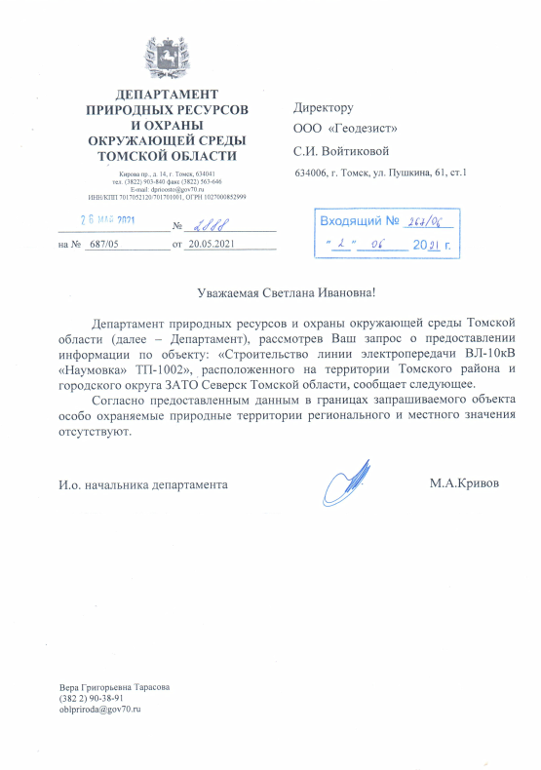

ГРАФИЧЕСКАЯ ЧАСТЬ (ПРИМЕЧАНИЯ)

Примечания к графической части
Чертеж обоснования проекта межевания, представляет собой сводный чертеж, на котором отображены:
1) границы существующих земельных участков;
2) границы зон с особыми условиями использования территорий;
3) местоположение существующих объектов капитального строительства;
4) границы особо охраняемых природных территорий;
5) границы территорий объектов культурного наследия;
предусмотренные частью 7 статьи 43 Градостроительного кодекса Российской Федерации.
- Границы публичных сервитутов, установленных в соответствии с законодательством Российской Федерации на чертеже не отображены, т.к отсутствуют в границах зон планируемого размещения линейного объекта по сведениям ЕГРН.
- Границы публичных сервитутов не устанавливаются в соответствии с действующим законодательством.
- Границы зон с особыми условиями использования территорий не подлежат установлению.
- Границы зон с особыми условиями использования территорий, не подлежат установлению, изменению в связи с размещением линейных объектов, подлежащих реконструкции в связи с их переносом из зон планируемого размещения линейных объектов либо в границах зон планируемого размещения линейных объектов.
- Объектов культурного наследия в границах зон размещения линейного объекта отсутствуют.
- Границы лесничеств, участковых лесничеств, лесных кварталов, лесотаксационных выделов или частей лесотаксационных выделов в Территориальном отделе Корниловского лесничества Томской области использованы согласно сведений Государственного лесного реестра Приложение А Тома 1.

